新 书 推 荐

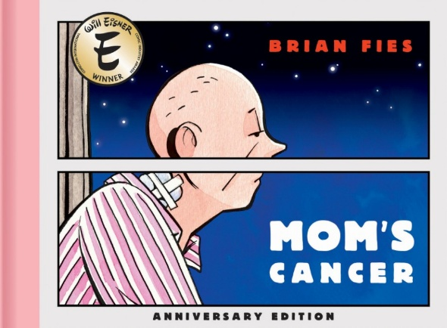
中文书名：《妈妈的癌症：二十周年纪念版》
英文书名：Mom’s Cancer: Anniversary Edition
作 者：Brian Fies
出 版 社：Abrams
代理公司：Abrams/ANA
页 数：160页
出版时间：2026年3月
代理地区： 中国大陆、台湾
审读资料： 电子稿
类 型： 漫画和图像故事
版权已售：法语 (Ca et La)、德语 (Knesebeck)、意大利语 (Bottero)、日语 (千岁出版社)、葡萄牙语-南美地区 (Darkside Entretenimento)、西班牙语 (SaludArte)、斯洛文尼亚语 (Primus)

内容简介:

值此广受好评、荣获艾斯纳奖的网络漫画转型图像小说问世20周年之际，《妈妈的癌症》现推出修订扩充版。

《妈妈的癌症》于2005年荣获首届艾斯纳奖最佳数字漫画奖，该奖项类别正是因它而设立，并被漫画书资源网（CBR）誉为有史以来十大最重要的艾斯纳奖获奖作品之一。本书以诚实、坚定且时而幽默的笔触，审视了重大疾病对患者及其家庭造成的实际和情感影响。《妈妈的癌症》是一个关于希望的故事——它改变了全球读者的生活，在漫画行业开创了新领域，并启发了"医学图形"（Graphic Medicine）这一探索和支持漫画媒介与医疗保健话语相互作用的领域。

《妈妈的癌症》最初作为网络漫画在线上引起关注。布莱恩·费斯匿名发布它，意在分享其家庭经历中获得的资讯与见解。在出版前夕，《妈妈的癌症》成为首届艾斯纳奖最佳数字漫画奖得主，并随后赢得了德国青少年文学奖、哈维奖最佳新秀奖和卢卢布鲁克奖，获得多项提名，包括美国图书馆协会的最佳青少年图书奖。它已被翻译成七种语言，且仍在增加。二十年过去，《妈妈的癌症》依旧在世界各地读者心中引起共鸣。

此修订扩充版纪念版包含32页全新内容，含22页额外漫画页，以及来自费斯和graphicmedicine.org联合创始人、护士MK·切尔维茨的文章，为读者、教师和从业者提供使用本书的背景知识和资源。

本书卖点：

- 二十周年纪念版：2026年春季是《妈妈的癌症》由Abrams出版社出版20周年。此修订扩充版既是为了纪念过去20年漫画领域的变迁，也是庆祝Abrams ComicArts已成长为一个屡获殊荣的图像文学出版部门。
- 开创性漫画：《妈妈的癌症》是2005年艾斯纳奖最佳数字漫画奖得主，并促使该奖项类别设立。2023年，它被漫画书资源网（CBR）誉为有史以来十大最重要的艾斯纳奖获奖作品之一，并且是"医学图形"的灵感来源。该社群推崇漫画与医学的结合，每年举办国际会议，并设立"医学图形奖"。
- 社内重要作者：布莱恩·费斯与Abrams出版社合作稳固。他的所有作品均获得评论界好评并屡获大奖，包括《明天的世界怎么了？》、《火灾故事》和《最后的机械怪物》。《妈妈的癌症》是他在Abrams出版的第一本书。
- 新增内容：包含32页新材料，含22页额外漫画页和费斯的文章，以及graphicmedicine.org联合创始人MK·切尔维茨的序言，为读者、教师和从业者提供使用本书的背景知识和资源。

作者简介:

布莱恩·费斯（Brian Fies） 是一位作家和漫画家。他广受好评的首部图像小说《妈妈的癌症》（Mom's Cancer）荣获2005年艾斯纳奖最佳数字漫画奖（这是首部获得该奖项的网络漫画，并推动了该奖项类别的设立）、2007年卢卢布鲁克奖最佳漫画奖、2007年哈维奖最佳新秀奖以及2007年德国青少年文学奖。他还是其他备受赞誉、屡获殊荣的图像小说的作者，包括：《火灾故事》（A Fire Story），该书获得四项星级评论，其动画改编版赢得一项地区性艾美奖；《明天的世界怎么了？》（Whatever Happened to the World of Tomorrow?》），该书荣获美国宇航学会2009年尤金·M·埃姆奖最佳青少年文学奖；以及《最后的机械怪物》（The Last Mechanical Monster*），该书获得《出版人周刊》星级评论，并入围艾斯纳奖最佳数字漫画奖提名。他现居加利福尼亚州圣罗莎。

内页插图：

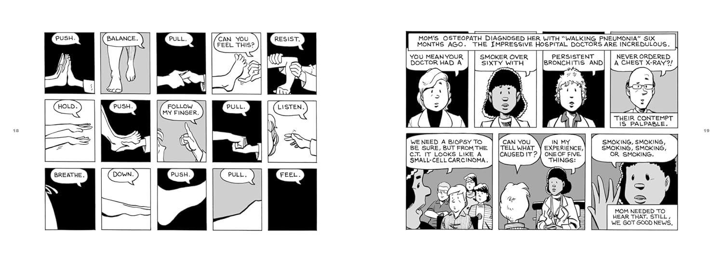
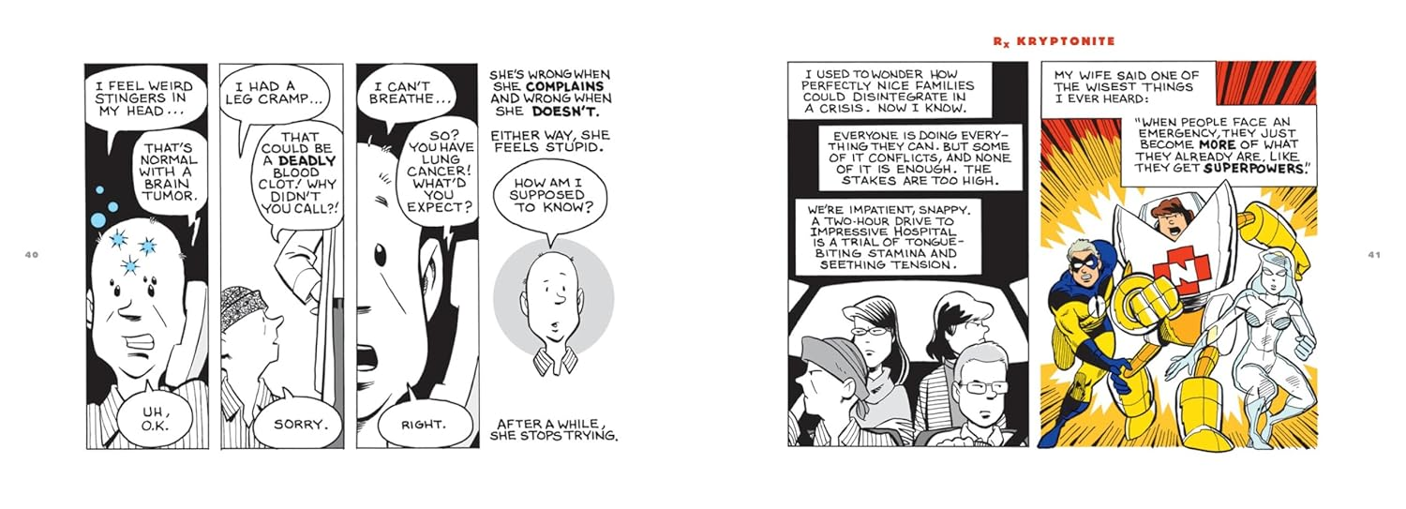
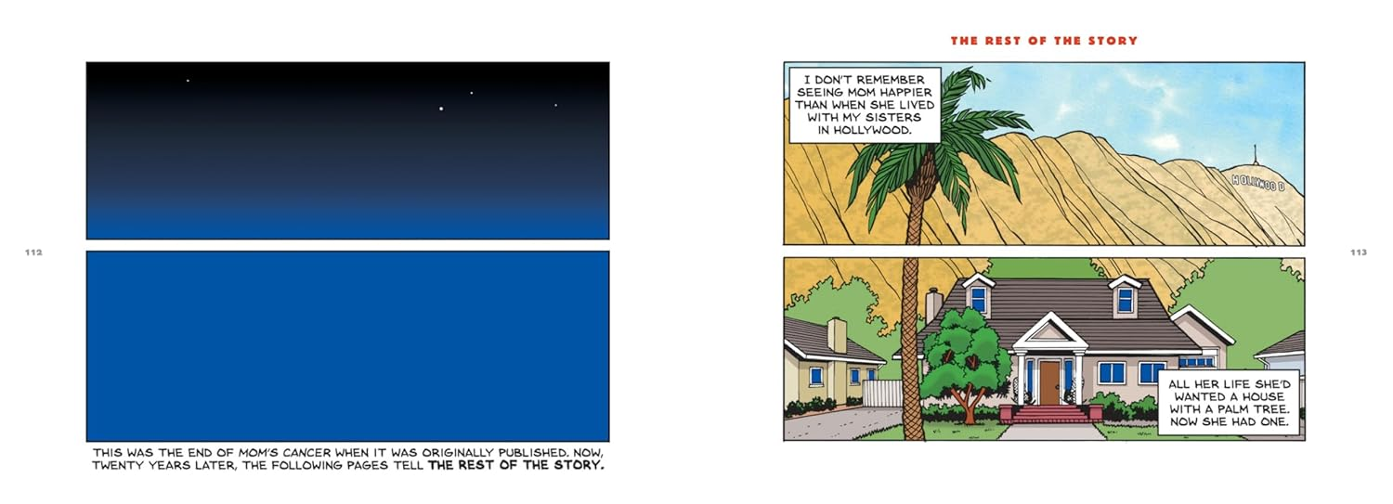
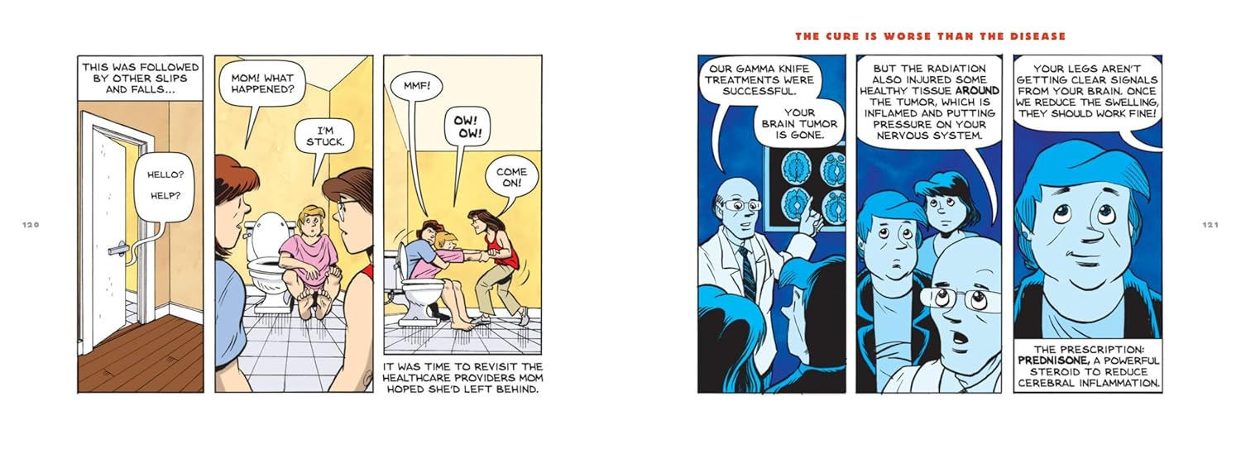

感谢您的阅读！
请将反馈信息发至:版权负责人
Email:Rights@nurnberg.com.cn
安德鲁·纳伯格联合国际有限公司北京代表处
北京市海淀区中关村大街甲59号中国人民大学文化大厦1705室, 邮编:100872
电话:010-82504106, 传真:010-82504200
公司网址:http://www.nurnberg.com.cn
书目下载:http://www.nurnberg.com.cn/booklist_zh/list.aspx
书讯浏览:http://www.nurnberg.com.cn/book/book.aspx
视频推荐:http://www.nurnberg.com.cn/video/video.aspx
豆瓣小站:http://site.douban.com/110577/
新浪微博:安德鲁纳伯格公司的微博_微博 (weibo.com)
微信订阅号:ANABJ2002


